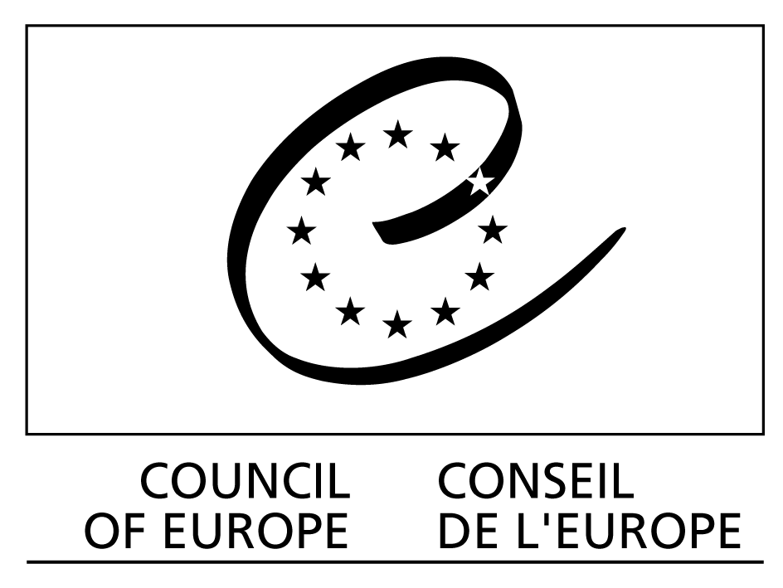

Plan d’Action pour la Cohésion Sociale et méthodologie SPIRAL
Présentation et diffusion

Présentation générale

Partant de l’objectif de cohésion sociale, définie comme étant la capacité de la société à assurer le bien-être de tous, générations futures incluses par la coresponsabilité (ou responsabilité sociale partagée) des acteurs publics et privés, le Conseil de l'Europe propose dans son Plan d'action pour la cohésion sociale une méthodologie participative/collaborative (dénommée méthodologie SPIRAL) pour définir le bien-être et construire des indicateurs de progrès dans le bien-être avec les citoyens. Cette méthodologie, mise au point avec une communauté de plusieurs centaines de villes, villages, institutions publiques (écoles, hôpitaux, etc.) ou privées (entreprises) et de praticiens de différents pays, permet de co-construire, co-réaliser et co-évaluer des plans d’action pour le bien-être de tous, concertés à l’échelle d’un territoire, d’une institution ou d’une entreprise et d’harmoniser les politiques locales (ainsi que régionales et nationales) pour les rendre plus proche des attentes des citoyens. Elle est particulièrement utile dans un contexte de crise car elle accroit l'efficacité des politiques publiques et des actions de la société civile en général, en s’appuyant sur les ressources déjà existantes, qu’elles soient matérielles ou immatérielles. Elle fournit ainsi une bonne base pour définir une stratégie participative de lutte contre la pauvreté, de cohésion sociale et de développement durable en intégrant différentes ressources et sources de financement dans un objectif de plus grande résilience.

La méthodologie SPIRAL se distingue d’autres méthodologies participatives par le fait qu’elle est entièrement ouverte et systématisée. Notamment elle se détache d’une approche par les besoins pour mettre en avant une approche sur le sens de la vie ensemble que ce soit sur un même territoire où sur un lieu de travail, elle assure un droit de parole égal pour tous, quelle que soit la condition sociale de chacun, elle est inclusive de la diversité des expressions et des cultures, elle permet la construction de synthèses à différents niveaux, depuis les groupes de citoyens jusqu’au niveau global sans perdre la richesse des formulations. Elle constitue donc une base solide pour le renforcement de la démocratie par la prise en compte systématisée de la parole des citoyens.

Les principales étapes

La méthodologie SPIRAL propose les étapes suivantes, plus ou moins développées suivant les contextes et les besoins locaux :
- mise en place d’un groupe de coordination représentatif des différentes parties prenantes du territoire (commune, ville,..) et assurant la conduite du processus;
- expression des critères du bien-être avec des groupes homogènes de citoyens à partir de trois questions ouvertes ;
- diagnostic des situations de mal-être et de pauvreté/exclusion sociale dans leur multi-dimensionnalité avec les critères des citoyens ;
- traitement qualitatif et quantitatif des critères et élaboration de synthèses avec l’aide d’un logiciel spécialement conçu à cet effet ;
- restitution et validation des résultats auprès des citoyens et élaboration de propositions d’actions
- construction concerté d’un plan d’action pour la lutte contre la pauvreté et le bien-être de tous s’appuyant sur les ressources existantes, avec éventuellement l’élaboration d’une charte des responsabilités sociales et partagées au niveau local ;
- co-évaluation participative d’impact et planification stratégique pour l’amélioration des plans d’action ;
- dans une phase ultérieure, élaboration d’indicateurs de progrès dans le bien-être de tous avec les critères des citoyens, donnant lieu à des auto-enquêtes participatives facilitant la construction de projets de vie individuels et collectifs.

Diffusion et formations

Pour la diffusion de cette méthodologie, le Conseil de l’Europe propose des sessions de formation de formateurs de deux jours dans chaque pays, région ou groupes d’institutions potentiellement intéressés. Les participants sont des personnes venant de municipalités ou groupes représentatifs des acteurs locaux souhaitant appliquer l’approche, qu’elles formeront à leur tour après la formation pour sa mise en œuvre. Peuvent également participer des responsables représentant les pouvoirs de décision à différents niveaux et des chercheurs et universitaires pouvant soutenir le processus. Le nombre de participants à une formation est au minimum de 20 et au maximum de 60.

Les deux jours de formation sont organisés comme suit :
- première journée : a) présentation du cadre conceptuel et méthodologique avec les différentes applications possibles ; b) simulation du processus en salle, apprentissage direct de la méthodologie avec le logiciel ESPOIR mis au point pour le traitement des données qualitatives.
- Deuxième journée : d) analyse des résultats et exercices pratiques pour les utilisations possibles : diagnostics participatifs, co-élaboration de plans d’action concertés, co-évaluations participatives ; e) Expressions d’intérêts et planification des collaborations à mettre en place après la formation et jusqu’à une éventuelle nouvelle formation.

Après la formation le Conseil de l’Europe fournit un appui à distance. Une deuxième formation peut être organisée ultérieurement pour analyser les résultats et donner suite aux processus. Des échanges entre différents acteurs appliquant l’approche sont également organisés via le WEB (voir https://spiral.cws.coe.int ).

